Перечень мероприятий в рамках Всероссийских Эстафет
«Мои финансы: этап 5» за июнь 2025год

Приложение 1

Название события/  мероприятия | Дата, время начала и время окончания  события/  мероприятия | Целевая аудитория * | Количество участников | Подробное описание события/мероприятия | Просветительская информация размещена на медиаресурсах (сайты, телеграм, ВК, одноклассники, Яндекс дзен, Rutube) | Муниципальное образование, в котором проходило событие/ мероприятие, в том числе адрес | Организаторы события/  мероприятия
1 | 2 | 3 | 4 | 5 | 6 | 7 | 8
Конкурсно-игровая программа "Семейный бюджет" | 16.05.2025  12:00 – 12:30 | Смешанная аудитория | 32 | Цикл интерактивных игр, которые позволили детям и родителям на практике освоить основные принципы управления деньгами. Команды состязались в веселых конкурсах на знание финансовых терминов и практических навыков экономии | https://t.me/dk_anuchino/2351 | Приморский край, Анучинский муниципальный округ, с.Анучино, ул.Лазо 4а | Дом культуры с.Анучино

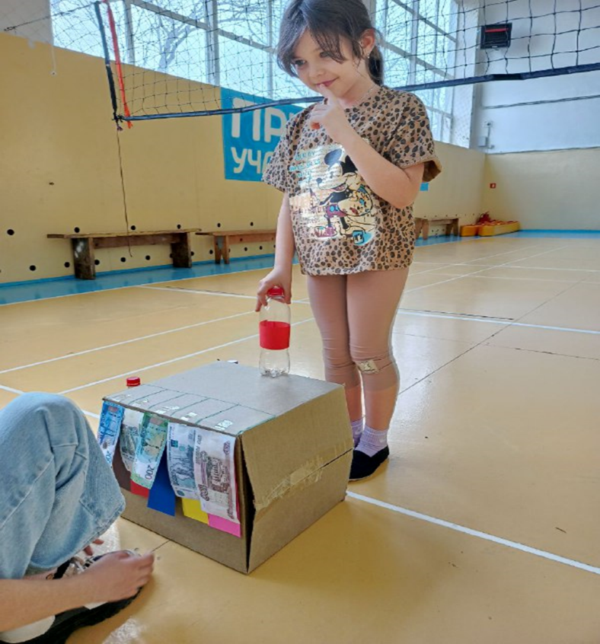

Название события/  мероприятия | Дата, время начала и время окончания  события/  мероприятия | Целевая аудитория * | Количество участников | Подробное описание события/мероприятия | Просветительская информация размещена на медиаресурсах (сайты, телеграм, ВК, одноклассники, Яндекс дзен, Rutube) | Муниципальное образование, в котором проходило событие/ мероприятие, в том числе адрес | Организаторы события/  мероприятия
1 | 2 | 3 | 4 | 5 | 6 | 7 | 8
Познавательная беседа «Осторожно, мошенники!» | 17.06.2025  11:20-12:00 | Смешанная аудитория | 15 | Беседа направлена на повышение осведомленности граждан о различных схемах мошенничества и защите их прав. | https://t.me/sdk_shernishevka/4705 | Приморский край,  Анучинский муниципальный округ, с. Чернышевка, ул Советская, 21 | Сельский дом культуры с.Чернышевка

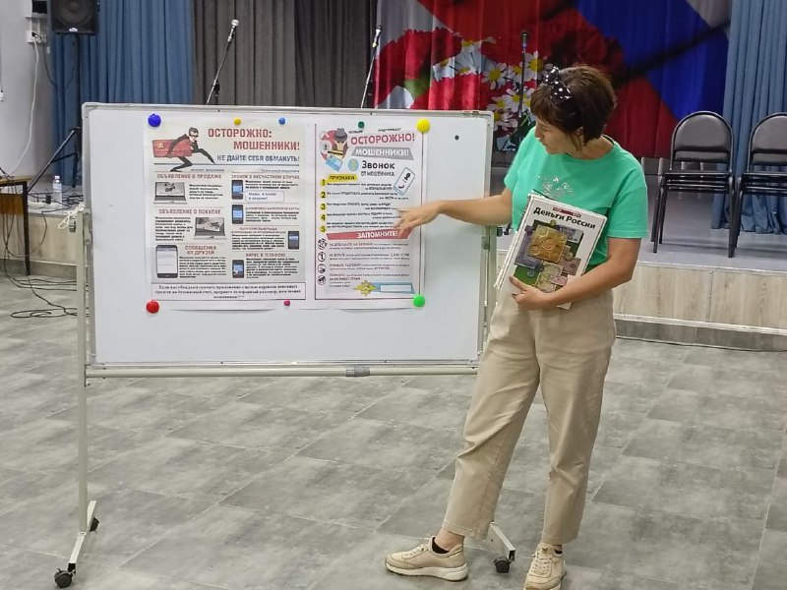

Название события/  мероприятия | Дата, время начала и время окончания  события/  мероприятия | Целевая аудитория * | Количество участников | Подробное описание события/мероприятия | Просветительская информация размещена на медиаресурсах (сайты, телеграм, ВК, одноклассники, Яндекс дзен, Rutube) | Муниципальное образование, в котором проходило событие/ мероприятие, в том числе адрес | Организаторы события/  мероприятия
1 | 2 | 3 | 4 | 5 | 6 | 7 | 8
Акция по финансовой грамотности "Будьте бдительны!" | 31.05.2025 | Взрослая аудитория | 18 | В течении дня проводили информационную акцию "Осторожно мошенники! " и раздавали буклеты на улице | https://t.me/sdk_star/2091 | Приморский край, Анучинский муниципальный округ  с.Староварваровка ул. Мира, 25 | Сельский дом культуры  с. Староварваровка
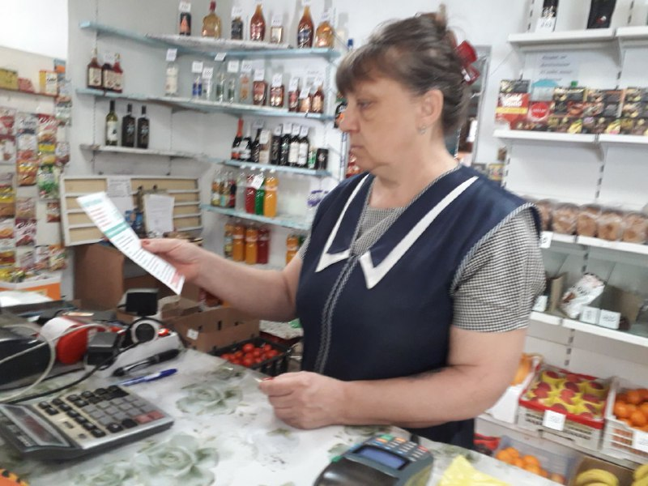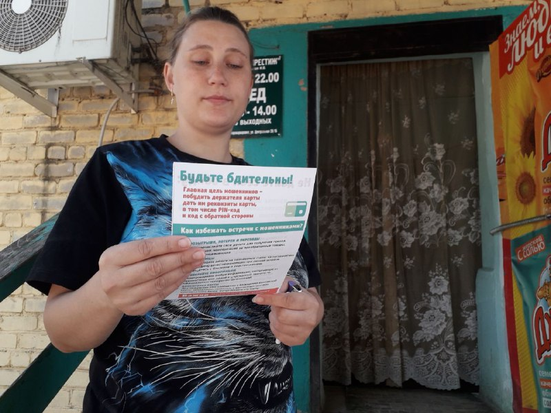

Название события/  мероприятия | Дата, время начала и время окончания  события/  мероприятия | Целевая аудитория * | Количество участников | Подробное описание события/мероприятия | Просветительская информация размещена на медиаресурсах (сайты, телеграм, ВК, одноклассники, Яндекс дзен, Rutube) | Муниципальное образование, в котором проходило событие/ мероприятие, в том числе адрес | Организаторы события/  мероприятия
1 | 2 | 3 | 4 | 5 | 6 | 7 | 8
«Как не попасть в руки мошенников» | 20.05.2025  10:40 – 11:20 | Школьники | 10 | Ребята узнали, как не попасть на уловки мошенников, которые предлагают с помощью "волшебной смс" продлить действие сим-карт, банковских карт. | https://t.me/seloklyb/1798 | Приморский край,Анучинский муниципальный округ  с. Еловка, пер. Школьный 1 а | Сельский клуб с. Еловка

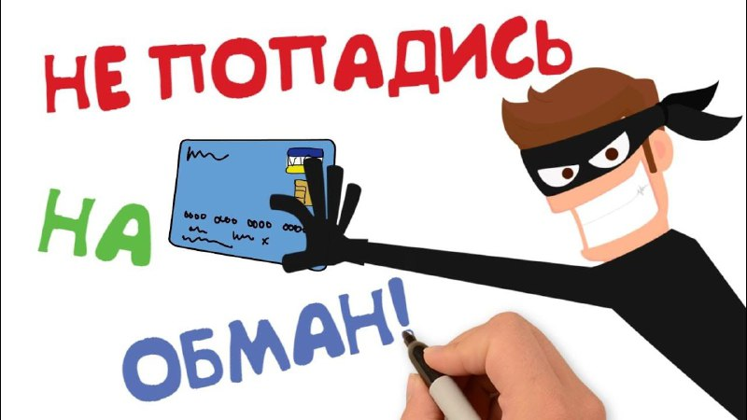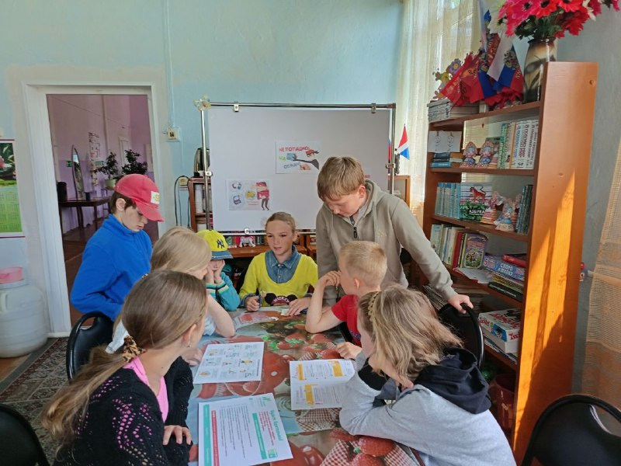

*Школьники, студенты, взрослое экономически активное население, пенсионеры и предпенсионеры

Просим прикрепить видеоматериалы, размещенные в социальной сети ВКонтакте, фотографии с мероприятия

